Дата проведення уроку: 19.05.2020
Група: МШ-33
Професія: штукатур
Майстер в/н: Введенська Людмила Іванівна
Телефон вайбера – 0509972692; електронна пошта Ludmilavv25@gmail.com
Урок № 42
Тема уроку: Виконання безпіщаної накривки
Мета уроку:
Навчальна: Удосконалити вміння та навички учнів при виконанні робіт при виконанні безпіщаної накривки.
Дидактичне забезпечення: запитання, тести, інструкційна карта.
Хід уроку

- Повторення пройденого матеріалу (8⁰⁰- 9³⁰)

Дати письмово на відповіді:
1. Безпека праці при виконанні обштукатурюванні ніш з укосами.
2. Пояснити організацію робочого місця при виконанні обштукатурюванні ніш з укосами
3. Назвати інструменти, які потрібні при виконанні обштукатурюванні ніш з укосами?
4. Пояснити, що таке ніша?
5. Пояснити, які можуть бути ніші ?
6. Пояснити, проведення підготовчим дій у ніші?
7. Пояснити, яку суміш використовують для обштукатурювання поверхонь?
8. Пояснити, яку марку цементу використовують для роботи?
9 Пояснити, що навішують на стіни для отримання рівних сторін?
10. Пояснити, організацію робочого місця при виконанні роботи.

Тест
(дати відповіді «так» чи «ні»)

№_{п/п} | Запитання | Так | Ні
1 | Ніша- це заглиблення в стіні
2 | Ніші можуть бути вертикальні і горизонтальні.
3 | Для обштукатурювання ніш використовують цементний розчин.
4 | Для приготування розчину використовують марку цементу 250
5 | При обштукатурюванні ніш використовують просіяний дрібний пісок.
6 | Для отримання рівних бокових сторін потрібно навішувати правила.
7 | При обштукатурюванні ніш потрібно працювати без рукавиць.
8 | Натирання кутів виконують за допомогою правила.

2. Пояснення нового матеріалу. (9³⁰- 13⁰⁰)

Інструктаж з безпеки праці
При виконанні безпіщаної накривки необхідно працювати на справних риштуваннях, помостах, колисках та інших пристроях, дотримуючись вимог щодо їхнього виготовлення і встановлення, а також додержуючись правил техніки безпеки під час роботи на висоті.
Працювати в спецодязі, в рукавицях. Розчин брати інструментами, а не руками.
Ручний інструмент, яким працює штукатур, має бути справним. Дерев'яні ручки інструмента виготовляють із твердої деревини (бук, граб, береза), допустима вологість якої не більше 12 %. Вони повинні бути добре оброблені, пошліфовані і міцно з'єднані з інструментом..
Організація робочого місця
Робочим місцем штукатура є виділені ділянки на відкритих будівельних майданчиках, всередині будівель та споруд, спеціально укомплектовані для штукатурних робіт. Робочі місця повинні бути забезпечені випробуваними інвентарними улаштуваннями і пристроями (риштування, помости, стрем'янки тощо), виготовленими за типовими проектами і встановленими згідно з проектом виконання робіт.
На робочому місці штукатура мають бути обладнання, матеріали і знаряддя праці, потрібні для виконання опорядження, їх розміщують так, щоб під час роботи не доводилося робити зайвих рухів. Ручний інструмент, який беруть правою рукою, має лежати справа, а той, що беруть лівою рукою, — зліва. Якщо для роботи потрібен столик, то його встановлюють так, щоб з цього місця можна було виконати якнайбільший обсяг роботи. Велике значення для організації робіт має своєчасна підготовка матеріалів і поточне забезпечення ними опоряджувальників.
Після закінчення роботи інструменти прибирають у ящики, сміття викидають.

Виконання технологічного процесу

Для виконання робіт нам потрібні такі інструменти: гладилка; кельма; шпатель; щітка.

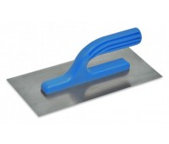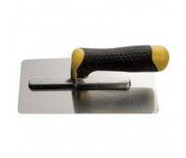

Гладилка гладилка з закругленими краями

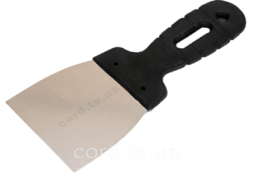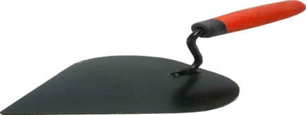

Шпатель нержавіючий 100 мм штукатурна лопатка

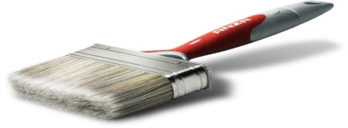
щітка

Безпіскова накривка поверхонь.
Накривний шар штукатурки, виконаний із звичайних розчинів, до складу яких входить пісок, після затирання все-таки шорсткий. Тому, щоб уникнути цього, поштукатурену поверхню перед фарбуванням потрібно додатково шпаклювати спеціальними сумішами. Більш ефективним є спосіб, за яким накривний шар штукатурки виконують вапняно-гіпсовим розчином (пастою) без піску.
Безпіскову накривку поверхні застосовують також при підготовці під фарбування залізобетонних конструкцій. Безпіскову накривку наносять на добре вирівняний підготовчий шар штукатурки або бетонну поверхню за два рази. Загальна товщина накривного шару повинна бути не більше 2 мм.
Склад вапняно-гіпсового розчину залежить від якості вапняного тіста та вологості поверхні, на яку його наносять. Чим більша вологість поверхні, тим менша кількість гіпсу має входити до складу розчину. Здебільшого застосовують розчини складу 1:2 або 1:3 (1 частина гіпсу і 2—3 частини вапняного тіста).
Спосіб приготування вапняно – гіпсового розчину:
Розчин приготовляють малими порціями в дерев'яному або металевому ящику невеликого розміру. Перед змішуванням гіпс пересівають через дрібне сито, а розведене водою вапняне тісто (молоко) — проціджують. Готуючи розчин, в ящик наливають вапняне молоко і поступово додають до нього потрібну кількість гіпсу. Після перемішування суміші повинна утворитись сметаноподібна паста. Приготовлений розчин треба використати протягом 15—20 хв.
Для безпіскової накривки можна також користуватись гіпсовим розчином. У цьому випадку пересіяний гіпс у ящику змішують з попередньо приготовленою 2—3 %-ною клейовою водою. Тваринний клей, з якого приготовляється клейова вода, як і вапно, сприяє уповільненню строку твердіння вапна.
Спосіб нанесення розчину на поверхню:
Одержаний розчин кельмою накладають на сталеву гладилку і намазують на поверхню шаром завтовшки 0,5—0,8 мм. Нанесений шар зразу ж розрівнюють і згладжують тією ж гладилкою,тримаючи її під кутом 10—15° до поверхні. Через 20—30 хв наносять другий шар безпіскової накривки і остаточно його обробляють гладилкою, а потім щіткою, змоченою у воді. При цьому опоряджена поверхня має набрати вигляду дзеркального блиску.
Безпісковий розчин можна наносити на поверхню також дерев'яним або гумовим шпателем і розрівнювати кожний шар щіткою з короткою волосінню. Ні в якому разі для цієї роботи не можна використовувати відмоложеного розчину, тобто такого, який після початку тужавіння був знову розведений водою і додатково розмішаний. Такий розчин втрачає міцність і після нанесення на поверхню та висихання лущиться й відпадає.
Безпіскова накривка поверхні підвищує продуктивність праці штукатура в 1,5—2 рази і звільняє маляра від потреби виконувати суцільне шпаклювання поверхні перед фарбуванням.
Безпіскова накривка повинна бути рівною на всіх ділянках поверхні, без помітних на око подряпин, швів, стиків, грубої фактури та інших дефектів
Суміш будівельна суха модифікована «Master-Contour»
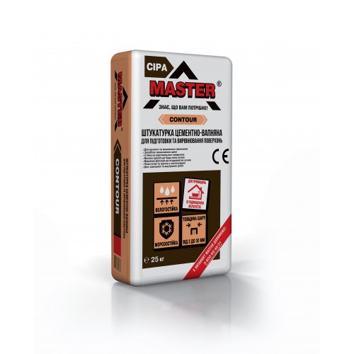
Суміш будівельна суха модифікована «Master-Contour» призначена для підготовки і вирівнювання бетонних, цегляних та інших мінеральних основ під подальшу обробку різними декоративними матеріалами зовні та всередині будівель (товщина шару за один прохід не більше ніж 20 мм). Ефективно застосовується в приміщеннях із підвищеною вологістю: кухні, санвузли, ванні кімнати, паркінги, погреби, підвали тощо. Застосовується для ручного та машинного нанесення (за допомогою штукатурних станцій).
- Для внутрішніх і зовнішніх робіт

- Для приміщень із підвищеною вологістю

- Запобігає виникненню цвілі

- Відмінна фіксація до ніздрюватого бетону

- Зручна у застосуванні

- Вологостійка

- Висока адгезія

- Морозостійка
Підготовка поверхні
Підготовка поверхні виконується згідно ДБН В.2.6-22-2001. Основа має бути:
- чистою (забруднення, напливи, пил, грибкові поразки видалити механізованим інструментом або вручну, очистити від олій та залишків фарби);
- склоподібним поверхням надати шорсткості;
- для підвищення контакту з сумішшю основу обробити ґрунтовкою ТМ «Master» чи ТМ «іMaster» (за 4 години до початку робіт);
- основи з грибковими поразками обробити протигрибковою ґрунтовкою ТМ «Master» чи ТМ «іMaster».
Інструкція щодо використання
Роботи виконувати при температурі повітря від +5°С до +35°С. Температура поверхні основи повинна бути у таких же межах.
У приміщеннях за дві доби до початку робіт, у процесі їх виконання, а також протягом трьох діб по закінченні потрібно дотримуватися температурного режиму не нижче +5°С і не вище +30°С.
Суху суміш зачинити чистою водою у кількості, яка зазначена у технічних характеристиках, перемішати (рекомендується застосовувати електродриль із гвинтовою насадкою). Зачинену суміш витримати 5 хвилин, після чого знову перемішати. Зачинена суміш придатна до використання протягом 120 хвилин (за рекомендованих атмосферних умов). Наносять зачинену суміш «Master-Contour» накидаючи на поверхню з подальшим вирівнюванням правилом чи металевою теркою. Для заповнення тріщин, дірок, вибоїн, відколів та інших нерівностей суху суміш зачиняють меншою кількістю води.
Улаштовуючи багатошарове штукатурне покриття, кожен наступний шар потрібно наносити після тужавлення попереднього. Нанесений шар слід розрівнювати до початку тужавлення суміші.
Суміш ТМ «Master» ЦВ.1.ШТ2 ДСТУ Б В.2.7-126: 2011
Склад | Цементно-вапняна суміш, модифікована мінеральними заповнювачами
Крупність заповнювача не більше | 1,0 мм
Час придатності зачиненої суміші для використання | 120 хв
Відкритий час | 20 - 25 хв
Міцність зчеплення з основою | 0,3 МПа
Межа міцності на стиск | 5 МПа
Рекомендована кількість води для приготування зачиненої суміші | 0,2 л / 1 кг суміші
Температура використання | Від +5 ºС до +35 ºС
Витрата суміші | 1,8 кг / м/ 1 мм
Усі зазначені рекомендації ефективні при температурі повітря 20°С і відносній вологості 60%
Правила безпеки
Суха будівельна суміш містить цемент, який викликає лужну реакцію при гідратації, - при роботі необхідно берегти шкіру та очі. У роботі використовувати респіратор та гумові рукавички. У разі потрапляння суміші в очі - негайно промити великою кількістю води і звернутися до лікаря.
Термін придатності: 12 місяців від дня виробництва, зазначеного на упаковці.
Підлягає утилізації згідно ДСанПіН 2.2.7.029
Умови зберігання: зберігати в оригінальній упаковці, в сухому місці.
Гарантійний строк: виробник гарантує якість суміші протягом терміну придатності, за умови виконання норм зберігання та використання, зазначених на упаковці.
Екологічна

MASTER КОНТУР ШТУКАТУРКА ЦЕМЕНТО-ВАПНЯНА ДЛЯ ПІДГОТОВКИ ТА ВИРІВНЮВАННЯ ПОВЕРХОНЬ, 25кг
2.Закріплення нового матеріалу: ( 13⁰⁰⁻14³⁰)
Дати письмово на відповіді:
1. Безпека праці при виконанні безпіщаної накривки
2. Пояснити організацію робочого місця при виконанні безпіщаної накривки.
3. Назвати інструменти, які потрібні при виконанні безпіщаної накривки?
4. Пояснити, яким розчином виконують накривочний шар штукатурки?
5. Пояснити, як наносять безпіскову накривку?
6. Пояснити, яка товщина накривочного шару?
7. Пояснити, від чого залежить склад вапняно – гіпсового розчину?
8. Пояснити, спосіб приготування вапняно – гіпсового розчину.
9 Пояснити, протягом якого часу використовують вапняно – гіпсовий розчин.
10. Пояснити, організацію робочого місця при виконанні роботи.

Тест
(дати відповіді «так» чи «ні»)

№_{п/п} | Запитання | Так | Ні
1 | Накривний шар штукатурки виконують вапняно-гіпсовим розчином з додаванням піску
2 | Загальна товщина накривного шагу не більше 2 мм
3 | Склад вапняно-гіпсового розчину залежить від вологості поверхні, на яку його наносять.
4 | Для приготування розчину застосовують склад розчину 1:4
5 | Чи потрібно пересіювати гіпс через сито перед змішуванням
6 | Безпіскову накривку наносять на поверхню ківшем
7 | Приготовлений розчин використовують протягом 1 години
8 | Товщина накривочного шару завтовшки 0,5-0,8 мм
9 | Другий шар безпіскової накривки наносять через 20-30 хвилин
10 | Чи використовують відмоложений розчин

Відповіді надсилати 15.05 з 13⁰⁰⁻14³⁰на вайбер 0509972692 та електронну пошту Ludmilavv25@gmail.com

Майстер виробничого навчання Л.І.Введенська

Інструкційна карта

Тема уроку: «Виконання безпіщаною накривки»
Ескіз робот |  | Технологічні операції | Інструменти,  пристрої,  інвентар
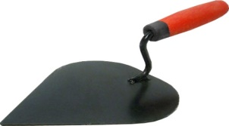  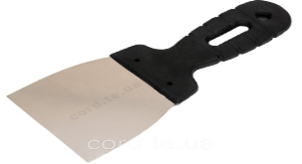  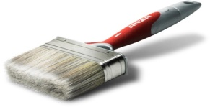 |  | 1.Одержаний розчин кельмою накладають на сталеву гладилку і намазують на поверхню шаром завтовшки 0,5—0,8 мм.  2.Нанесений шар зразу ж розрівнюють і згладжують тією ж гладилкою, тримаючи її під кутом 10—15° до поверхні.  3.Через 20—30 хв наносять другий шар безпіскової накривки і остаточно його обробляють гладилкою, а потім щіткою, змоченою у воді. | - ---гладилка  - ---щітка  - ---відро  - ---штукатур  - на лопатка  - ---ящик для  - розчину  - ---шпалель
Матеріали | Безпека праці | Технологічні вимоги | Організація робочого місця
Розчин | У процесі роботи звернути увагу на налагодженість робочого інструменту. Ручки інструменту повинні бути цілими і не зламаними, добре насаджені й розклинені. Працювати у рукавицях, спецодязі. | Опоряджена поверхня має набрати вигляду дзеркального блиску | На робочому місці штукатура мають бути обладнання, матеріали і знаряддя праці, потрібні для виконання провішування стелі, їх розміщують так, щоб під час роботи не доводилося робити зайвих рухів.

